Создание услуг на основе шаблонов.
Для создания муниципальных услуг на основе шаблонов необходимо сделать следующее:
- Убедится, что уровень пользователя установлен как «муниципальный»;
- Снять отбор по ведомству;
- Перейти в раздел «услуги»;
- Перейти в раздел «Шаблоны услуг»;
- Выбрать методическую рекомендацию на основе, которой необходимо создать новую услугу.
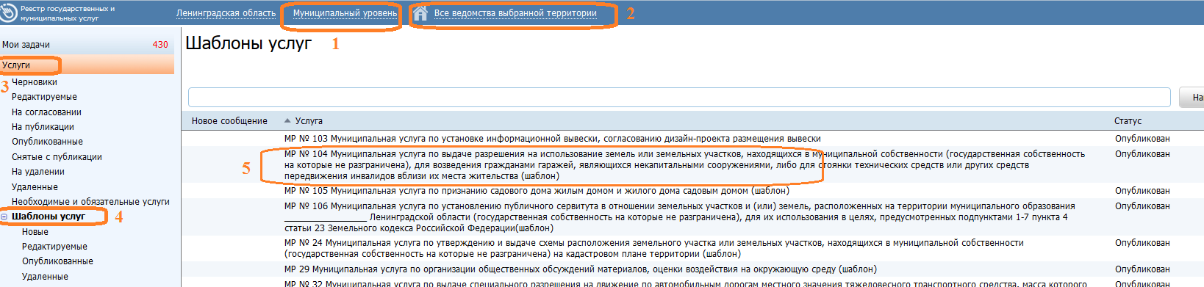

В выбранном шаблоне, в нижней части экрана, нажимаем кнопку «создать услугу».
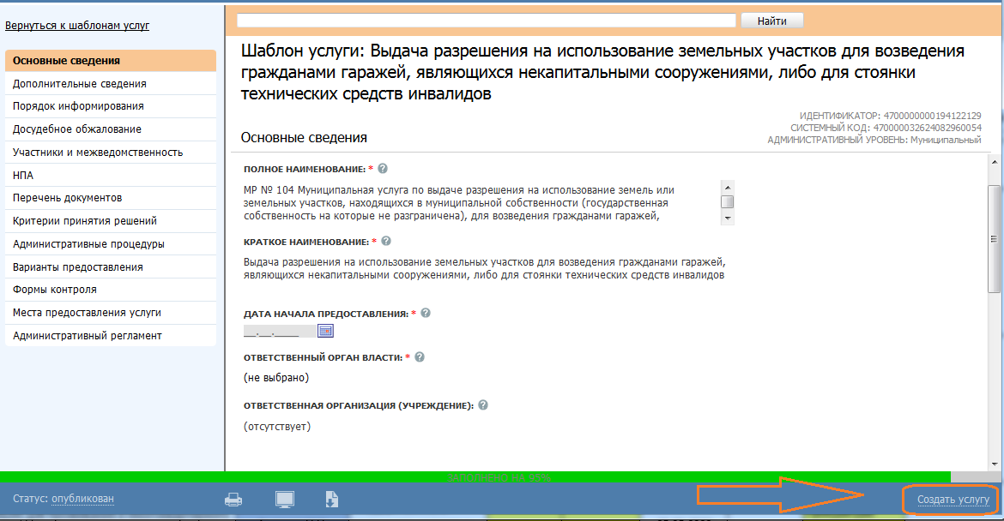

В созданной услуге необходимо внести/скорректировать следующие данные:
Раздел «Основные сведения»:
- Скорректировать «полное наименование» услуги;
- Скорректировать «краткое наименование» услуги;
- Установить дату начала предоставления услуги;
- Установить ответственный орган власти;
- Установить ответственную организацию (учреждение» (при необходимости).
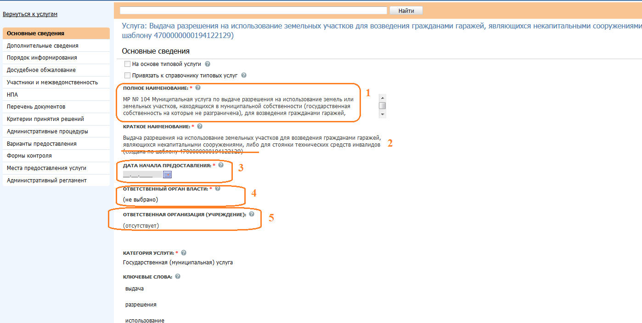
Раздел «Участники и межведомственность»:
Дополнить организациями, участвующими в предоставлении услуги (Росреестр, Федеральная налоговая, МВД и т.д.).
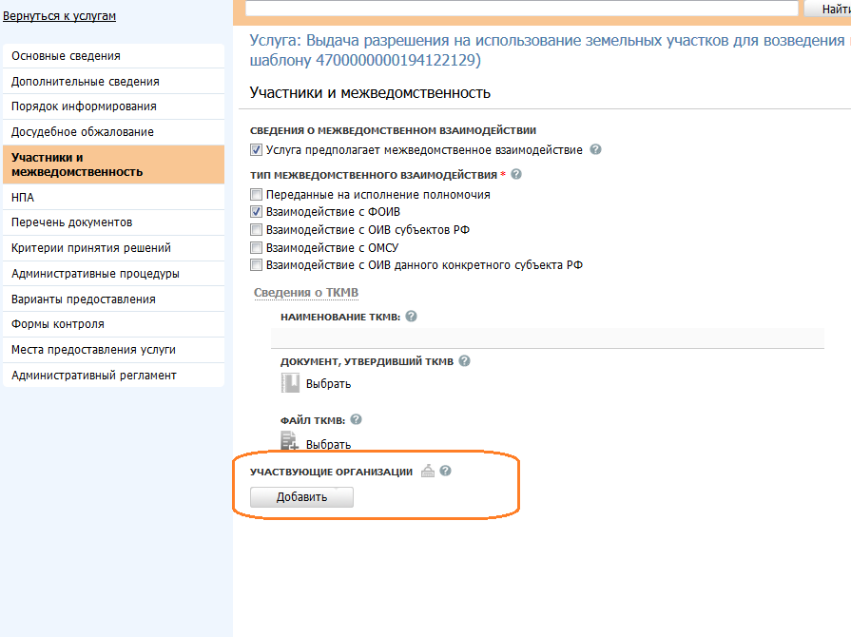

Раздел «НПА»:
Добавить административный регламент.
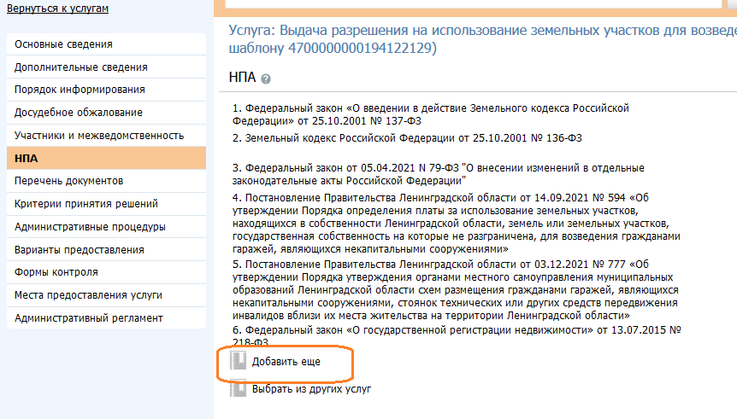

Раздел «Перечень документов»:
Добавить заявление с шаблоном и примером во «входящие документы» 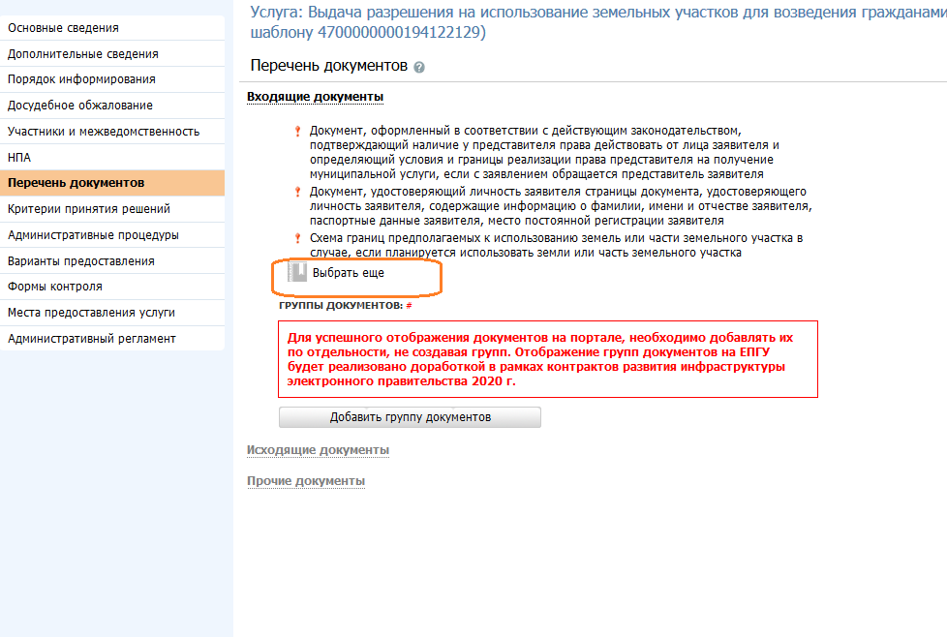

Раздел «Варианты предоставления»:
- Добавить заявление в подраздел «Входящие документы» и указать для заявления кол-во, формат, тип входящего документа и вариант предоставления.
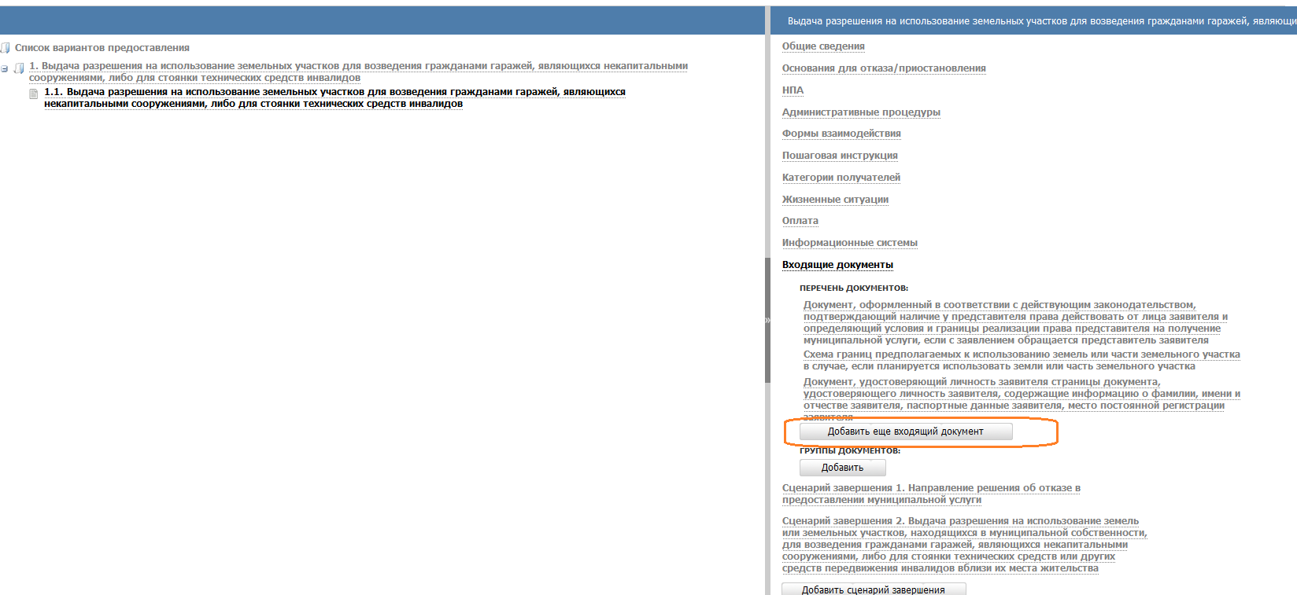

Раздел «Административный регламент»:
- Установить флаг «Адм. регламент утвержден»;
- Выбрать НПА, утвердивший регламент
- Добавить «предмет регулирования регламента»
- Добавить текст регламента
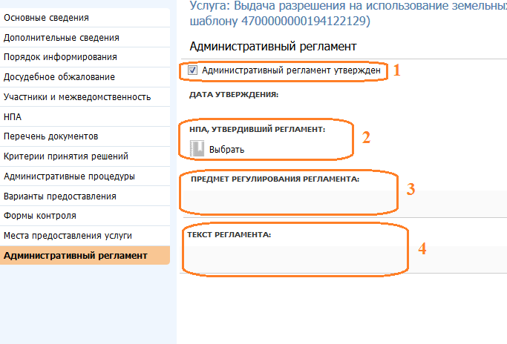
Затем сохранить услугу и отправить на согласование.

В реестре государственных и муниципальных услуг Ленинградской области существует два уровня услуг (муниципальный и региональный). Установленный уровень пользователя отображается при первичном входе в реестр. В случаи если у пользователя по умолчанию установлен «региональный уровень», тогда необходимо написать письмо на почту dgu@lenreg.ru с просьбой скорректировать настройки пользователя.
Установленная дата начала предоставления влияет, на отображение услуги в отчетных периодах ГАС «Управления».

